
5.3.1 导数与函数的单调性

知识点1：函数单调性与导数
在某个区间$(a , b)$内，若$f'(x)>0$ ，则函数$y=f(x)$在这个区间内单调递增；
若$f'(x)<0$，则函数$y=f(x)$在这个区间内单调递减．
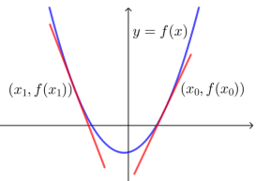
(1) 如下图，导数$f^{'}(x_{0})$表示函数$y=f(x)$的图象在点$(x_{0}，f(x_{0}))$处的切线的斜率，可发现，
在$x=x_{0}$处，$f^{'}\left(x_{0}\right)>0$，切线是“左下右上”的上升式，函数$f(x)$的图象也是上升的，函数$f(x)$在$x=x_{0}$附近单调递增；在$x=x_{1}$处，$f^{'}\left(x_{1}\right)<0$，切线是“左上右下”的下降式，函数$f(x)$的图象也是下降的，函数$f(x)$在$x=x_{1}$附近单调递减.
(2) 若函数$y=f(x)$在某个区间$(a , b)$内单调递增，则$∀x∈\left(a , b\right) , f^{'}\left(x\right)≥0$(含等号)恒成立，但不存在一区间$(c , d)⊆(a , b)$内使得$f^{'}\left(x\right)=0$；
假如存在一区间$(c , d)⊆(a , b)$内使得$f^{'}\left(x\right)=0$，那原函数$y=f(x)$在区间$(c , d)$内恒等于一个常数，即$f\left(x\right)=m(m$是个常数$)$，则原函数不可能在$(a , b)$内单调递增.
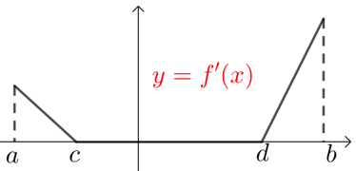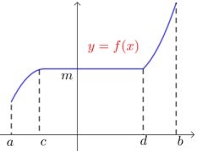
函数$y=f(x)$在某个区间$(a , b)$内单调递减有类似结论！
(3)导函数“穿线图”与原函数“趋势图”
① 导函数“穿线图”关注导函数在各区间的正负，故特别注意函数与$x$轴的交点情况，
如$f'(x)=x$与$f^{'}\left(x\right)=e^{x}−1$的“穿线图”视为一样的，它们在$(−∞,0)$上为负，在$(0,+∞)$上为正.
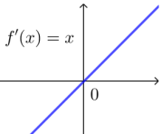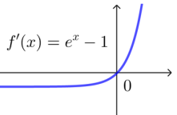
② 原函数“趋势图”仅关注函数在各区间上的单调性，没顾及其最值或曲线形状等，
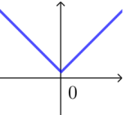
如由导函数$f^{'}\left(x\right)=x−1$的“穿线图”易得原函数$y=f(x)$在$(−∞,0)$上递减，在$(0,+∞)$上为递增，趋势图可如下图，
③ 后面涉及到函数单调性均可通过分析导函数“穿线图”得出原函数的单调性.
知识点2：函数增长快慢
一般地，如果一个函数在某一范围内导数的绝对值较大，那么函数在这个范围内变化得较快，这时函数的图象就比较“陡峭”(向上或向下)；反之，函数在这个范围内变化得较慢，函数的图象就比较“平缓”.
【例】
 | 对数函数$y=ln x$ | 幂函数$y=x^{3}$ | 指数函数$y={\left(\frac{1}{2}\right)}^{x}$
导数 | $$y^{'}=\frac{1}{x}(x>0)$$ | $$y^{'}=3x^{2}$$ | $$y^{'}=−{\left(\frac{1}{2}\right)}^{x}∙\ln{2}$$
导数绝对值变化 | 在$\left(0，1\right)$上较大，  在$\left(1，+∞\right)$上较小 | 在原点附近较小，  离原点越远越大 | 在$\left(−∞，0\right)$上较大，  在$\left(0，+∞\right)$上较小
图象变化 | 在$\left(0，1\right)$上陡峭，  在$\left(1，+∞\right)$上平缓 | 在原点附近平缓，  离原点越远越陡峭 | 在$\left(−∞，0\right)$上陡峭，  在$\left(0，+∞\right)$上平缓
图象 | 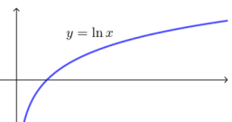 | 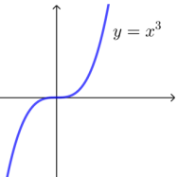 | 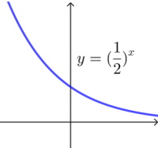


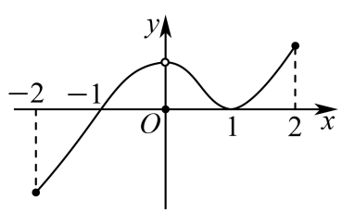
题型一：导函数的“穿线图”与原函数的“趋势图”
例1．已知连续函数$f\left(x\right)$的导函数为$f^{'}\left(x\right)$，如图是函数$y=xf^{'}\left(x\right)$在$\left[−2,2\right]$上的图象，则（ ）
A．$f\left(x\right)$在$\left[−1,0\right]$上单调递减 B．$f\left(x\right)$在$\left[0,1\right]$上单调递减
C．$f\left(x\right)$在$\left[−1,2\right]$上单调递增 D．$f\left(x\right)$在$\left[−2,0\right]$上单调递增

【变式1-1】设函数$y=f(x)$可导，$y=f(x)$的图象如图所示，则导函数$f^{'}(x)$图象可能为（ ）

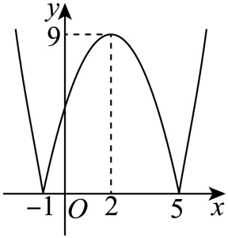
- 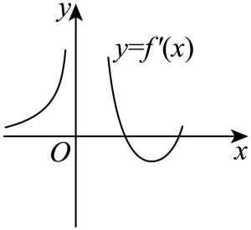 B．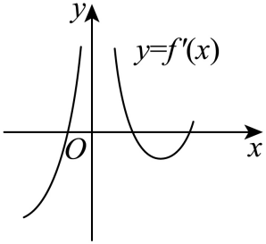
C．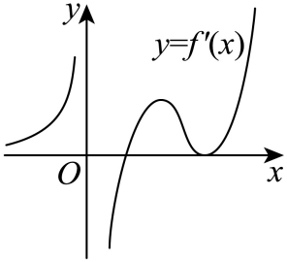 D．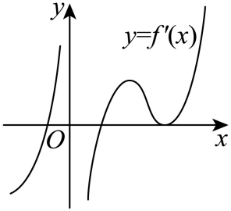

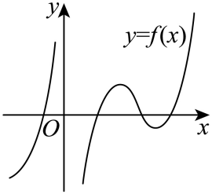
【变式1-2】已知函数$y=f(x)$的图象如图所示，则不等式$x⋅f^{'}(x)<0$的解集为（ ）
A．$(−1,0)∪(2,5)$ B．$(−1,2)∪(5,+∞)$
C．$(−∞,0)∪(2,5)$ D．$(−∞,−1)∪(0,5)$

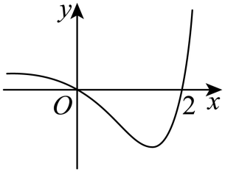
【变式1-3】已知下列四个图象之一是函数$f(x)$在某区间的图象，且$f(x)$的导函数$f^{'}(x)$在该区间的图象如图所示，则$f(x)$在该区间的图象是（ ）
A． 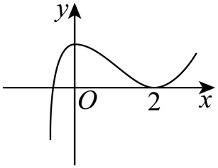 B． 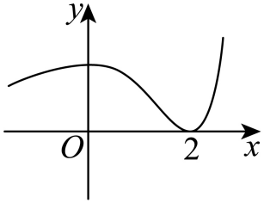
C． 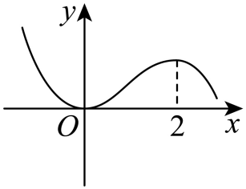 D． 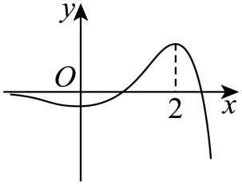

题型二：求不含参函数的单调性
例2. 1函数$f(x)=x^{3}−6x^{2}+9x−1$的单调递减区间为（ ）
A．$(−∞,1)$ B．$(1,3)$ C．$(1,+∞)$ D．$(3,+∞)$

例2. 2函数$y=xcosx−sinx$在下列区间上单调递增的是（ ）
A．$\left(\frac{\text{π}}{2},\frac{3\text{π}}{2}\right)$ B．$\left(\text{π},2\text{π}\right)$
C．$\left(\frac{3\text{π}}{2},\frac{5\text{π}}{2}\right)$ D．$\left(\text{2π},3\text{π}\right)$

【变式2-1】函数$y=\frac{lnx+1}{x}$的单调减区间为（ ）
A．$\left(−∞,1\right)$ B．$\left(0,1\right)$ C．$\left(1,\text{e}\right)$ D．$\left(1,+∞\right)$

【变式2-3】已知函数$f\left(x\right)=x\text{cos}x−\text{sin}x$.
(1)判断$f\left(x\right)$的奇偶性，并说明理由；
(2)求曲线$y=f\left(x\right)$在原点处的切线方程；
(3)求$f\left(x\right)$的单调区间.

题型三：由函数单调区间求参数
例3. 已知函数$f(x)=(x+a−1){\text{e}}^{x}+\frac{b}{2}x^{2}+abx−ab$在R上单调递增，则$ab$的最小值为（ ）
A．$−\frac{1}{\text{e}}$ B．$\frac{1}{\text{e}}$ C．$−1$ D．1

【变式3-1】若函数$f\left(x\right)=x^{3}−3ax^{2}−9a^{2}x+1$在$\left(−1,2\right)$单调递减，则$a$的取值范围是（ ）
A．$\left[1,+∞\right)$ B．$\left(−∞,−1\left]∪\right[2,+∞\right)$
C．$\left(−∞,−2\left]∪\right[1,+∞\right)$ D．$\left(−∞,−\frac{1}{3}\right]∪\left[1,+∞\right)$

【变式3-2】已知函数$f(x)=x^{2}−alnx+1$在$(1,3)$上不是单调函数，则实数a的取值范围是（ ）
A．$(2,18)$ B．$[2,18]$
C．$(−∞,2)∪[18,+∞)$ D．$[2,18)$

【变式3-3】已知函数$f\left(x\right)=\{\begin{aligned}−x^{2}+2ax+a,x<0 \\ 3{\text{e}}^{x}−bx,x≥0\end{aligned}$在$R$上单调递增，则$a+b$的最大值为（ ）
A．0 B．3 C．6 D．8

题型四：求含参函数的单调性之一次函数型
例4. 已知 $f\left(x\right)=lnx+ax.$
(1)若 $a=2，$求$f\left(x\right)$在$\left(\text{e},f\left(\text{e}\right)\right)$处的切线的斜率;
(2)讨论$f\left(x\right)$的单调性;

【变式4-1】若对于$x≥\text{1}$，不等式$a\left(x−1\right)−lnx≥0$恒成立，则参数a的取值范围为 ．

【变式4-2】已知函数$f\left(x\right)=lnx−ax−2$，讨论$f\left(x\right)$的单调性.

题型五：求含参函数的单调性之二次函数型
例5. 已知函数$f\left(x\right)=−a\text{ln}x+\left(2a+1\right)x−x^{2}$.
(1)讨论$f\left(x\right)$的单调性.
(2)求证：若$a>0$，$f\left(x\right)$有且仅有一个零点.

【变式5-1】若函数$f\left(x\right)=x^{3}+ax^{2}+3x+3$恰好有三个单调区间，则实数$a$的取值范围是（ ）
A．$\left(−∞,−3\right)$ B．$\left(2,+∞\right)$
C．$\left(−∞,−3\right)∪\left(3,+∞\right)$ D．$\left(−2,0\right)∪\left(2,+∞\right)$

【变式5-2】设函数$f(x)=x^{2}+ax−3a^{2}lnx$，其中$a∈R$．讨论$f(x)$的单调性．

【变式5-3】已知函数$f\left(x\right)=\text{ln}x+\frac{1}{2}ax^{2}+\left(a+1\right)x$，$a∈R$.讨论函数$f\left(x\right)$的单调性.

题型六： 求含参函数的单调性之指数函数型
例6. 设函数$f\left(x\right)=ae^{2x}−e^{x}$，$a∈R$．
(1)若$f\left(0\right)=1$，求曲线$y=f\left(x\right)$在$x=0$处的切线方程；
(2)求函数$f\left(x\right)$的单调区间．

【变式6-1】讨论函数$f\left(x\right)=\left(a−1\right)x+e^{x}\left(a∈R\right)$的单调性；

【变式6-2】已知函数$f\left(x\right)=ae^{2x}+\left(a−2\right)e^{x}−x$，讨论$f\left(x\right)$的单调性．

【变式6-3】已知函数$f(x)=(x−2){\text{e}}^{x}−\frac{1}{2}ax^{2}+ax$．
(1)若曲线$y=f\left(x\right)$在点$(2,f(2))$处的切线的斜率为${\text{e}}^{2}$，求$a$的值；
(2)若$a>0$，讨论函数$f\left(x\right)$的单调性；

题型七：求含参函数的单调性之对数函数型
例7. 已知函数$f\left(x\right)=xlnx−\frac{1}{2}ax^{2}+\left(a−1\right)x$，其中$a≤0$．讨论$f\left(x\right)$的单调性；

【变式7-1】函数$f(x)=\frac{a+lnx}{x}$的单调增区间为（ ）
A．$\left(−∞,{\text{e}}^{1−a}\right)$ B．$\left(0,{\text{e}}^{1−a}\right)$ C．$\left(0,{\text{e}}^{a}\right)$ D．$\left(e^{a},+∞\right)$

【变式7-2】已知函数$f\left(x\right)=xlnx−ax$，讨论$f\left(x\right)$的单调性；


1函数$y=f\left(x\right)$的图象如图所示，则$y=f^{'}\left(x\right)$的图象可能是（ ）
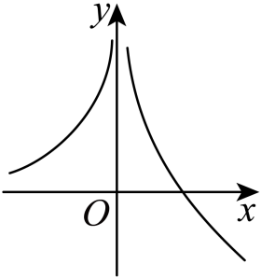

A．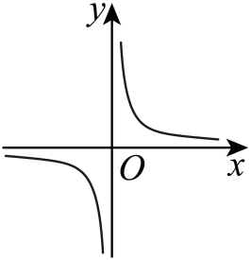 B．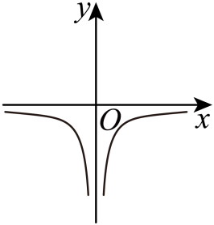
C．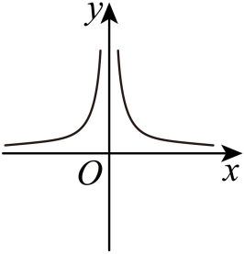 D．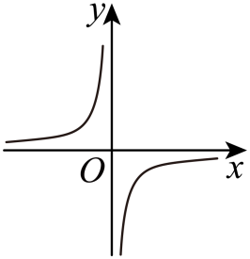
2函数$f\left(x\right)=x⋅{\text{e}}^{x}−{\text{e}}^{x+1}$的递增区间是（ ）
A．$\left(−∞,\text{e}\right)$ B．$\left(1,\text{e}\right)$
C．$\left(\text{e},+∞\right)$ D．$\left(\text{e}−1,+∞\right)$
3已知函数$f\left(x\right)=a\text{ln}x+\frac{1}{2}x^{2}−2x$，若$f\left(x\right)$在$\left(0,+∞\right)$上单调递增，则实数$a$的取值范围为（ ）
A．$\left(0,1\right]$ B．$\left(1,+∞\right)$ C．$\left(0,1\right)$ D．$\left[1,+∞\right)$
4已知函数$f\left(x\right)=\frac{2}{x}−x^{2}$，在下列区间中，一定包含$f\left(x\right)$零点的区间是（ ）
A．$\left(−3,−2\right)$ B．$\left(−2,−1\right)$
C．$\left(\frac{1}{2},1\right)$ D．$\left(1,2\right)$
5已知$a={\text{e}}^{0.05}$，$b=ln1.05+1$，$c=\frac{20}{21}$，则（ ）
A．$b>a>c$ B．$b>c>a$ C．$a>c>b$ D．$a>b>c$
6若对于$0<x_{1}<x_{2}<a$，都有$x_{2}lnx_{1}−x_{1}lnx_{2}≤x_{1}−x_{2}$成立，则$a$的最大值为（ ）
A．$\frac{1}{2}$ B．1 C．$\text{e}$ D．$2\text{e}$
7（多选）已知函数$f\left(x\right)$的定义域为$\text{R}$，满足$f\left(x\right)+f\left(x+4\right)=2f\left(−2\right)$，函数$y=f\left(x+2\right)$为奇函数，且对任意的$x_{1},x_{2}∈\left[2,4\right]$，都有$\left(x_{1}−x_{2}\right)\left[f\left(x_{1}\right)−f\left(x_{2}\right)\right]>0$，则下列结论正确的是（ ）
A．$f\left(x\right)$是偶函数 B．$f\left(2026\right)=0$
C．$f\left(3\right)>f\left(2\log_{2}48\right)$ D．$f\left(tan\frac{1}{2}\right)>f\left(ln\frac{3}{2}\right)$
8已知函数$f\left(x\right)=\text{ln}x+\frac{a−1}{x}+ax−3,a∈R$，则$f\left(x\right)$的单调增区间为 ．
9已知函数$f\left(x\right)=\frac{x−1}{{\text{e}}^{x}},g\left(x\right)=1−\frac{1}{x}$.
(1)求$f\left(x\right)$的单调区间；
(2)当$x>1$时，判断并证明$f\left(x\right)$与$g\left(x\right)$的大小关系.

10已知函数$f\left(x\right)=x+\left(1−a\right)\text{ln}x+\frac{a}{x}\left(a∈R\right)$，讨论函数$f\left(x\right)$的单调性．

11已知函数$f\left(x\right)=\frac{x−1}{{\left(x+1\right)}^{2}}$．
(1)已知曲线$y=f\left(x\right)$切线的倾斜角是0，求该切线方程；
(2)求$y=f\left(x\right)$的单调区间；

12已知函数$f\left(x\right)=\frac{x^{2}}{{\text{e}}^{x}}−ax^{3}+x^{2}−m\left(a,m∈R\right),x=2$是函数$f\left(x\right)$的一个极值点．
(1)求函数$f\left(x\right)$的单调区间；

